Лабораторная работа №3

Лукьянова Ирина Владимировна, НФИбд-02-19

Содержание

# 1 **Цель работы**

Получение практических навыков работы в консоли с атрибутами файлов для групп пользователей.[1]

# 2 **Выполнение лабораторной работы**

В установленной при выполнении первой лабораторной работы операционной системе создали учётную запись пользователя guest (использую учётную запись администратора): useradd guest (создали во второй лр, на скриншоте при создании выдает, что такая учетная запись уже есть)

Далее задаю пароль для входа под пользователя guest: passwd.

Входим в систему от имени пользователя guest и вводим пароль. Аналогично создаем вторую учетную запись guest2(рис. 1)

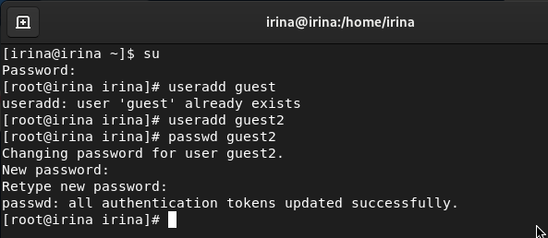

Figure 1: Учётная запись пользователя guest и guest2

Добавляем пользователя guest2 в группу guest: gpasswd -a guest2 guest2)

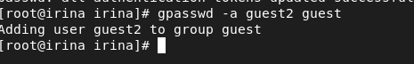

Figure 2: Добавляем guest2 в группу guest

Осуществим вход в систему от двух пользователей на двух разных консолях: guest на первой консоли и guest2 на второй консоли.3)

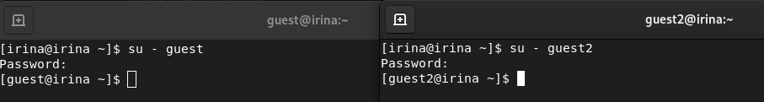

Figure 3: Вход с разных терминалов

Для обоих пользователей определяем директорию, в которой находимся, командой pwd.4)



Figure 4: Проверка директорий

Сравниваем её с приглашением командной строки. Она является домашней директорией. И уточняем имя пользователя командой whoami.

Далее уточняем имя вашего пользователя, его группу, кто входит в неё и к каким группам принадлежит он сам. Определяем командами groups guest и groups guest2, в какие группы входят пользователи guest и guest2. Сравниваем вывод команды groups с выводом команд id -Gn и id -G(рис. 5), (рис. 6).

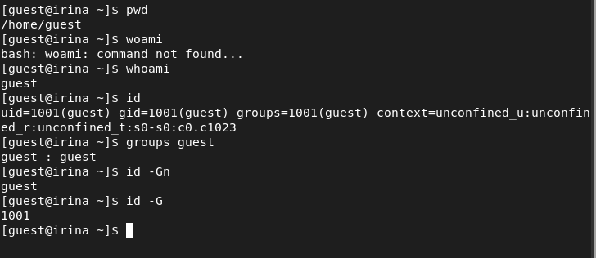

Figure 5: Определяем директорию и имя пользователя

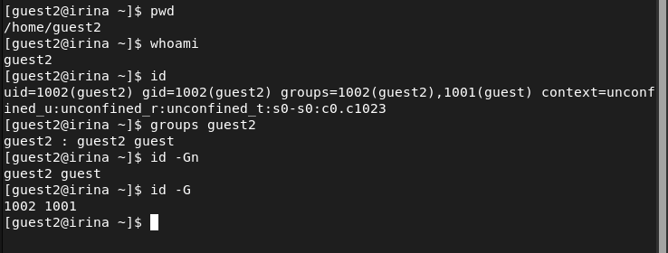

Figure 6: Определяем директорию и имя пользователя

Смотрим файл /etc/group командой cat /etc/group (рис. 7).

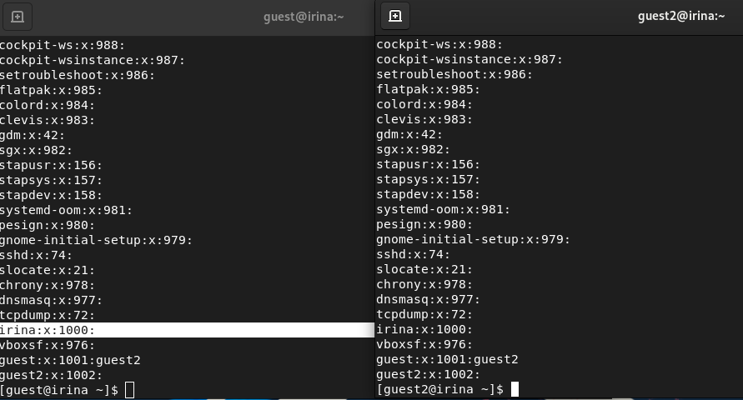

Figure 7: Смотрим файл /etc/group

От имени пользователя guest2 выполняем регистрацию пользователя guest2 в группе guest командой newgrp guest(рис. 8)

Figure 8: Выполняем newgrp guest

Figure 8: Выполняем newgrp guest

От имени пользователя guest изменяем права директории /home/guest, разрешив все действия для пользователей группы: chmod g+rwx /home/guest.

От имени пользователz guest снимаем с директории /home/guest/dir1 все атрибуты командой chmod 000 dirl и проверяем правильность снятия атрибутов.(рис. 9)

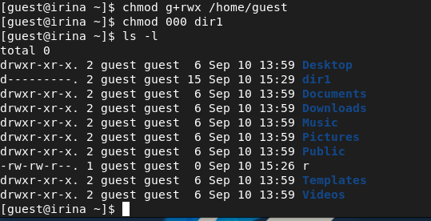

Figure 9: Работа с атрибутами

На следующем этапе заполняем таблицу «Установленные права и разрешённые действия для групп», меняя атрибуты у директории dir1 и файла file1 от имени пользователя guest и делая проверку от пользователя guest2, определяем опытным путём, какие операции разрешены, а какие нет. Если операция разрешена, заносим в таблицу знак «+», если не разрешена, знак «-».(рис. 10), (рис. 11), (рис. 12)

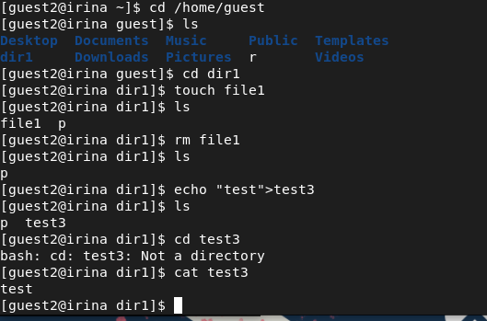

Figure 10: Команды для проверки

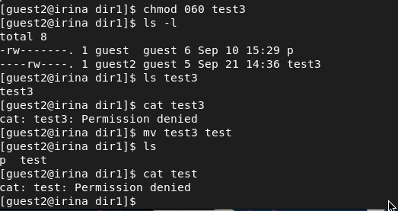

Figure 11: Команды для проверки

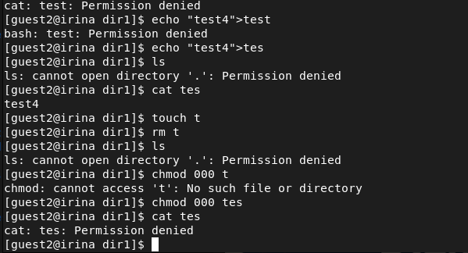

Figure 12: Команды для проверки

На основании заполненной таблицы определяем минимально необходимые права для выполнения пользователем guest2 операций внутри директории dir1.

# 3 **Таблица 1**

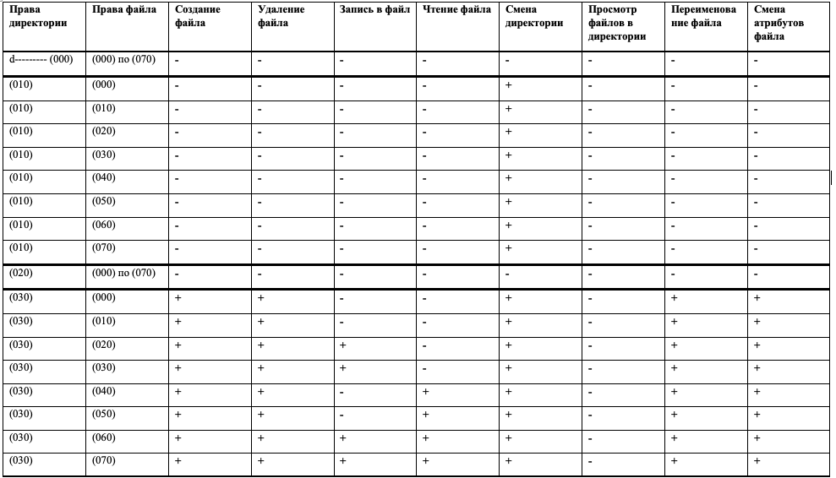

Figure 13: Таблица 1

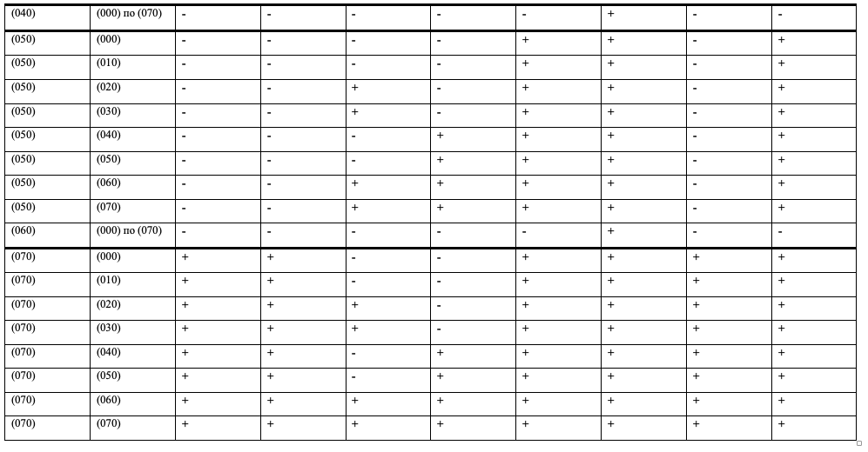

Figure 14: Таблица 1 продолжение

# 4 **Таблица 2**

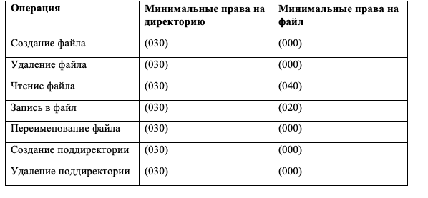

Figure 15: Таблица 2

# 5 Выводы

В ходе выполнения данной лабораторной работы я получила практические навыки работы в консоли с атрибутами файлов для групп пользователей.

# 6 Список литературы

1. [Дискреционное разграничение прав в Linux. Два пользователя. / Кулябов Д. С., Королькова А. В., Геворкян М. Н. - Москва: - 7 с.](https://esystem.rudn.ru/pluginfile.php/1651885/mod_resource/content/4/003-lab_discret_2users.pdf)
2. [Руководство по оформлению Markdown.](https://gist.github.com/Jekins/2bf2d0638163f1294637)

1. Дискреционное разграничение прав в Linux. Два пользователя.